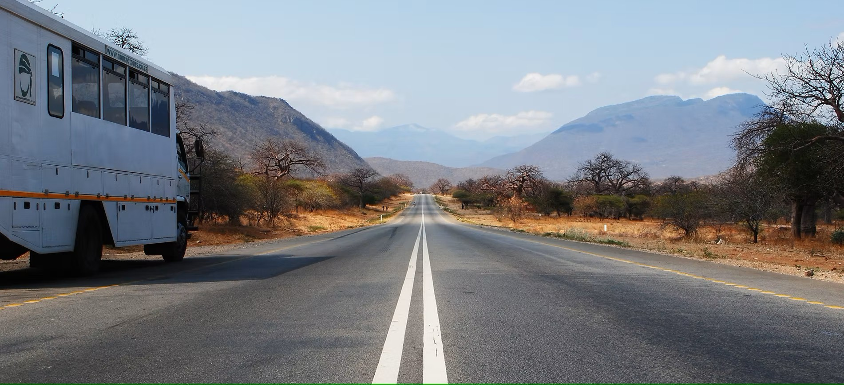

JAARACTIVITEITEN 2026

Stichting Ontwikkelingssamenwerking Lingewaard
De doelstelling van de Stichting Ontwikkelingssamenwerking Lingewaard (verder te noemen SOL) is het bevorderen van internationale ontwikkelingssamenwerking door het ondersteunen van projecten in de derde wereld, waardoor de leefomstandigheden van de plaatselijke bevolking verbetert. Daarnaast wil de Stichting de burgers van Lingewaard bewust maken en betrekken bij de behoeften elders in de wereld. Voor deze projecten beheert en verdeelt de Stichting de door de gemeente Lingewaard beschikbaar gestelde subsidiegelden.

Jaaractiviteiten 2026
Stichting Ontwikkelingssamenwerking Lingewaard

SOL heeft in 2025 een aantal projecten positief kunnen uitvoeren. Door de groei van de Nakwa Secondary School hebben we een vervolg gegeven aan de bouw van een extra toiletgebouw met 13 toiletten. De plaatselijke polikliniek hebben we kunnen ondersteunen door het realiseren van extra behandelkamers. Naast projecten die langere tijd lopen zijn we altijd op zoek naar nieuwe projecten.

Meerjarige Projecten Babati Tanzania
Fishfarming
Op verzoek van de bevolking is SOL in 2021 gestart met een bijdrage aan de pilot “Fishfarm in Babati”. Samen met de expertise van de Wageningen Universiteit zijn er vijvers aangelegd zodat lokale families in hun eigen voedsel kunnen voorzien en inkomsten kunnen genereren. De experimentele fase heeft helaas wat langer geduurd dan voorzien maar we kunnen concluderen dat we nu zover zijn dat er vervolgstappen kunnen worden ondernomen. SOL volgt dit proces kritisch met de lokale contactpersoon. Indien nodig zal SOL besluiten of er een extra bijdrage gedaan wordt.
Water Harvesting Project
Inwoners van Tanzania hebben te maken met klimaatverandering. Door langere periodes van droogte is het moeilijk om van grond- en regenwater aan drinkwater en water voor voedselvoorziening te komen. SOL wilt zich komend jaar inzetten om een kleinschalig waterwinning project te realiseren. Er is lokaal gekeken of het mogelijk is regenwater te winnen en direct door te geleiden naar een ondergrondse opslag met filter. De locatie is de regio Mayara, een gebied waar in de regel water schaars is.
Nieuwe Projecten Babati Tanzania
Wij zijn voornemens om weer op te trekken met St. Kilimanjaro voor een gezamenlijk project. Inmiddels zijn de gesprekken hiervoor gaande.
Wij hopen dat er een aantal projecten vanuit de bewoners / scholen van Lingewaard kunnen worden gerealiseerd.

Financiën
De Stichting wil graag de beschikbare gelden flexibel blijven besteden in de diverse projecten. Indien er budget over is streven wij ernaar om een buffer te creëren waarmee er ruimte komt om ook in de toekomst aan wat grotere projecten bij te kunnen dragen.

Samenwerking
SOL werkt al enige tijd samen met o.a. de Stichting Kilimanjaro. Wij zijn met de Stichting in gesprek om te kijken met welk project wij in 2026 samen kunnen optrekken. Met de Stichting Empowering Girls hebben wij regelmatig contact en wisselen met elkaar van gedachten hoe we meisjes in ontwikkelingslanden tools en vaardigheden kunnen bieden die nodig zijn om een zelfstandig en gelijkwaardig leven te leiden.

Scholenprojecten Lingewaard
Net als voorgaande jaren willen wij onze boodschap over ontwikkelingssamenwerking in het basis- en voortgezet onderwijs binnen Lingewaard uitdragen. Hiervoor beschikken wij over leskisten en kunnen er gastlessen worden verzorgd.

Diverse kleine projecten buiten Lingewaard
SOL wil inwoners van Lingewaard graag bij de ontwikkelingsdoelen betrekken. Zij kunnen in het gedurende het jaar om een financiële bijdrage vragen voor hun eigen project. Hiervoor heeft SOL
€ 1500,-- gereserveerd.

Informatievoorziening
SOL probeert de boodschap over ontwikkelingssamenwerking onder de aandacht te brengen bij de inwoners van de gemeente Lingewaard om ze zo te betrekken bij de diverse projecten. Hiermee willen wij de persoonlijke band tussen Lingewaard en Babati versterken. Promotie vindt plaats via de website en door het regelmatig plaatsen van artikelen in de regionale kranten.

